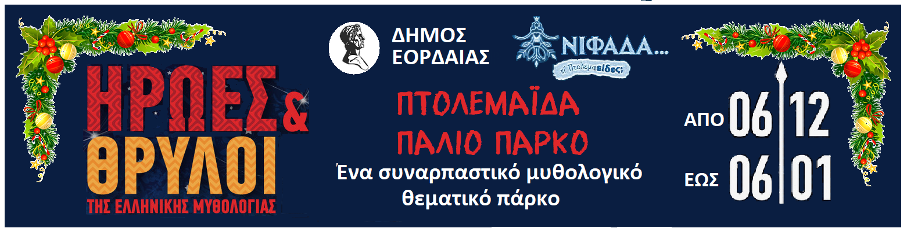



Ήρωες και θρύλοι της Ελληνικής Μυθολογίας

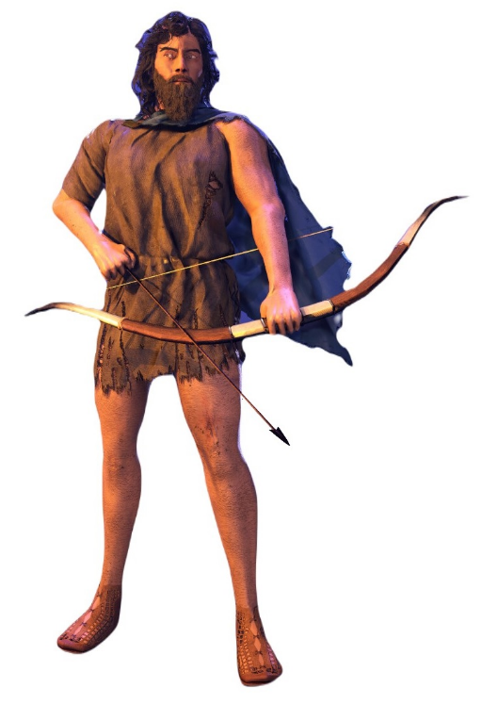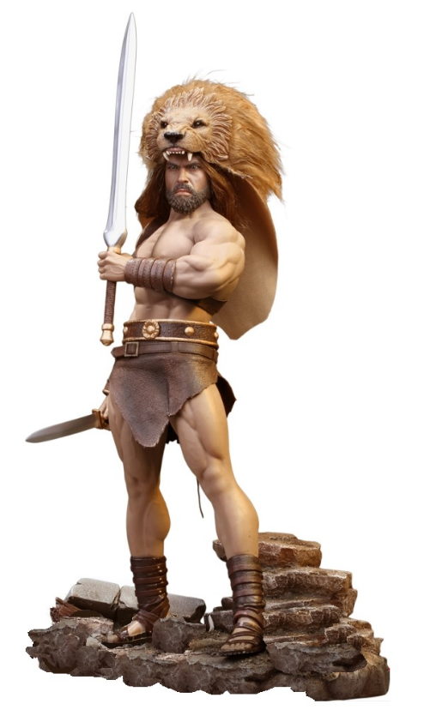Ο Δήμος Εορδαίας σας προσκαλεί στην φετινή θεματική του έκθεση με θέμα «Ήρωες και θρύλοι της Ελληνικής Μυθολογίας». Οι επισκέπτες της έκθεσης έχουν τη μοναδική ευκαιρία να συναντήσουν τρισδιάστατα ρομποτικά εκθέματα με κίνηση και ήχο, σε ύψος από 2 μέχρι 3,5 μέτρα (όπως ο Κένταυρος, η Σφίγγα, η Μέδουσα, οι Σειρήνες, οι Λαιστρυγόνες, ο Κύκλωπας κ.ά.) και να βιώσουν κάποιες από τις αντιξοότητες που κατάφεραν να ξεπεράσουν δύο ήρωες, διαχρονικά πρότυπα για κάθε νέο:

* Ο **Ηρακλής**, ο μεγαλύτερος ήρωας της ελληνικής μυθολογίας, το αιώνιο σύμβολο δύναμης και πρότυπο του αθλητικού ιδεώδους, που ξεχωρίζει για την τιτάνια φυσική του δύναμη αλλά και για το ήθος και την απέραντη καλοσύνη του.
* και ο **Οδυσσέας**, το σύμβολο της ευρηματικότητας, του σεβασμού στον συνάνθρωπο, της αφοσίωσης στην οικογένεια και την πατρίδα, που διδάσκει πως τα πάντα κερδίζονται με διαρκή προσπάθεια και αγώνα.

